แบบรายงานผลการดำเนินงานตามแผนพัฒนาสถาบันบัณฑิตพัฒนศิลป์ พ.ศ. 25๖๕ – 25๖๙ (ประจำปีงบประมาณ พ.ศ. 256๕)
ด้านทำนุบำรุงศิลปวัฒนธรรม

หน่วยงาน : ................................................................................

ยุทธศาสตร์ที่ 4 การอนุรักษ์ สร้างสรรค์ เผยแพร่ และจัดการแสดงด้านศิลปวัฒนธรรมอย่างเป็นมืออาชีพ
เป้าประสงค์ที่ 1 สถาบันมีความเป็นเลิศด้านการอนุรักษ์ สร้างสรรค์ เผยแพร่ศิลปวัฒนธรรมอย่างเป็นมืออาชีพ
กลยุทธ์ที่ 1 พัฒนาการเป็นศูนย์กลางความร่วมมือด้านนาฏศิลป์ ดุริยางคศิลป์ คีตศิลป์ ช่างศิลป์ และทัศนศิลป์ ในระดับชาติและระดับนานาชาติ
วิธีการดำเนินงาน 1. เข้าร่วมเผยแพร่จัดการแสดงด้านศิลปวัฒนธรรมในระดับชาติและระดับนานาชาติ อย่างน้อย 1 ครั้ง
2. การเข้าแข่งขันในระดับชาติและระดับนานาชาติ หน่วยงานละ 3 เวที และได้รับรางวัลจากการแข่งขัน อย่างน้อย 1 รางวัล

ชื่อรายการที่เข้าร่วมประกวด  ชื่องานที่เข้าร่วมเผยแพร่  ในระดับชาติหรือนานาชาติ | วัน เดือน ปี  - ตัวอย่างการกรอกข้อมูล - | สถานที่  ประกวด/เผยแพร่ | รางวัลที่ได้รับในการประกวด | ชื่อ – นามสกุล/ระดับการศึกษา/ภาควิชา/สาขาวิชา ผู้ที่ได้รับรางวัลการประกวด  หรือ รายละเอียดในการเผยแพร่
- การเข้าร่วมประกวดแข่งขัน
1. การประกวดนาฏศิลป์ ดนตรี  คีตศิลป์ แห่งชาติ ครั้งที่ 6 | 2 เมษายน 2565 | โรงละครวังหน้า  สถาบันบัณฑิตพัฒนศิลป์ | รางวัลชนะเลิศ อันดับ 1  ประเภทนาฏศิลป์ไทย | นายพหลยุทธ กนิษฐบุตร  นักศึกษาชั้นปี 2 ภาควิชาดุริยางศิลป์  สาขาปี่พาทย์
2. การประกวดศิลปกรรมเด็กและเยาวชนแห่งชาติ ครั้งที่ 17 | 7 เมษายน 2565 | หอศิลป์วังหน้า  สถาบันบัณฑิตพัฒนศิลป์ | รางวัลชนะเลิศ อันดับ 1 | นายธวัชชัย กัลปนารถ  นักศึกษาชั้นปีที่ 1 สาขาวิชาทัศนศิลป์ วิชาเอกศิลปไทย
3. การประกวดการประกวดดนตรีไทยศรทอง ชิงถ้วยพระราชทานฯ พุทธศักราช 2565 | 31 มีนาคม 2565 | มหาวิทยาลัยเกษตรศาสตร์ | ไม่ได้รับรางวัล | -
4. ……………………………………………
5. ……………………………………………
- การเผยแพร่
1. งานเที่ยวทั่วไทย สไตล์พรีเมี่ยม  ครั้งที่ ๒๗ | 26 ธันวาคม 2564 | ณ ไอคอนฮอลล์  ศูนย์การค้า ไอคอนสยาม | - | การแสดงศิลปวัฒนธรรม 4 ภาค
2. งานวิถีถิ่น วิถีไทย | 12 กุมภาพันธ์ 2565 | ตลาดน้ำทะเลน้อย  อ.เมือง จ.นครศรีธรรมราช | - | แนะแนวการเรียนการสอน และการจัดแสดงผลงานทางทัศนศิลป์ จิตรกรรม  วาดเส้น ประติมากรรม
3. …………………………………………….
4. …………………………………………….
5. …………………………………………….
หมายเหตุ : แนบรูปภาพการเผยแพร่/การเข้าร่วมประกวดแข่งขัน อย่างน้อย 3 – 5 ภาพ

ผู้รายงาน...........................................................
(..........................................................)
ตำแหน่ง.............................................................
หน่วยงาน...........................................................
เบอร์โทรศัพท์.....................................................

ตัวอย่างรูปภาพประกอบ (รายการละ 3 – 5 รูป)

1. การประกวดนาฏศิลป์ ดนตรี คีตศิลป์ แห่งชาติ ครั้งที่ 6
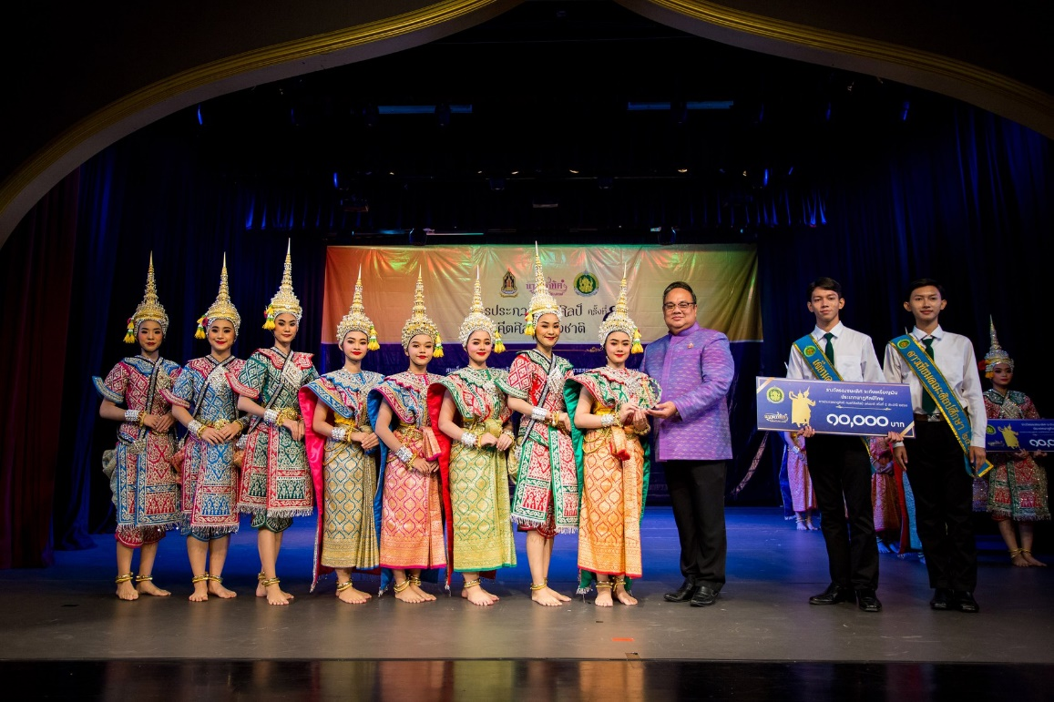

2. งานเที่ยวทั่วไทย สไตล์พรีเมี่ยม ครั้งที่ ๒๗

